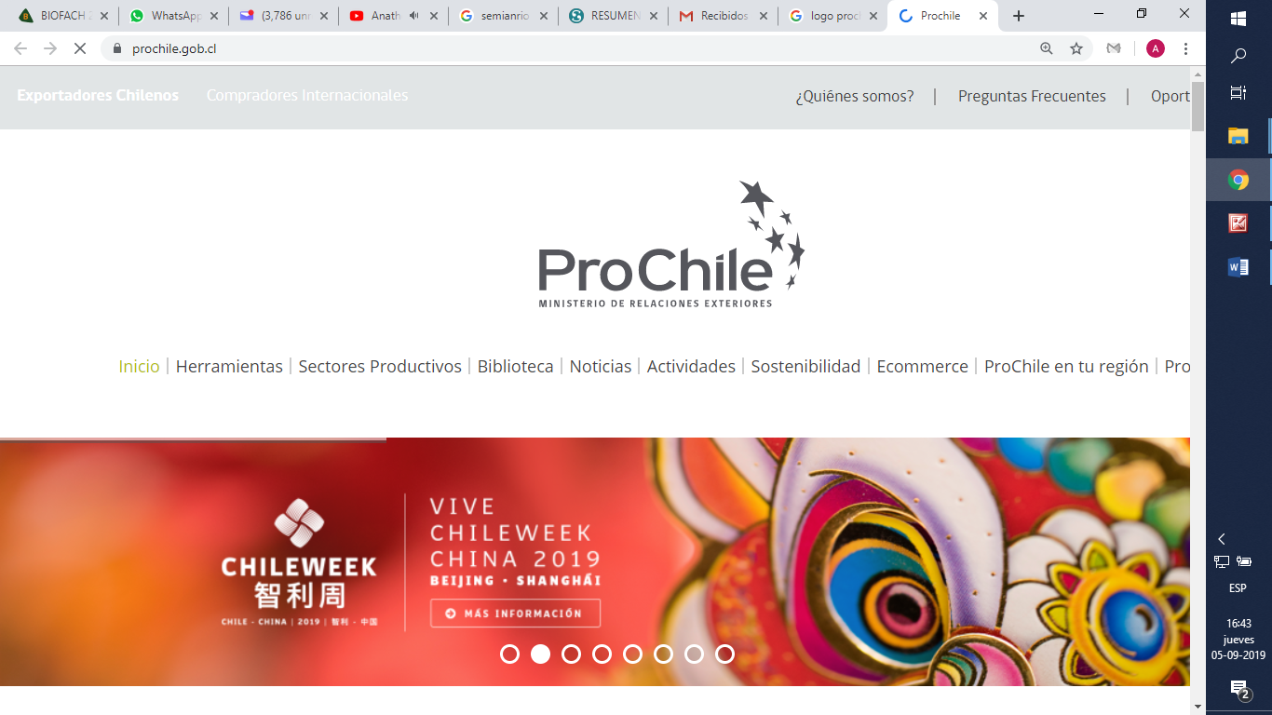**Carta Compromiso**

**BIOFACH 2024**

Núremberg, Alemania

13 al 16 de febrero de 2024

En Santiago de Chile, a ……… de………………. de 2023, comparece don (ña) ………………………………………….., Cédula Nacional de Identidad Nº ……………………………... en representación de la empresa……………………………..………… RUT Nº…………………., ambos domiciliados en …………………………………………………………………………………..……, quien expone:

**PRIMERO:** Por el presente instrumento y en mi calidad de representante de……………………………………..…….en adelante indistintamente “LA EMPRESA”, manifiesto el compromiso de nuestra empresa en participar como expositora en la Feria BioFach 2024, que se desarrollará en la ciudad de Núremberg, entre los días 13 y 16 de febrero de 2024, evento que coordina y organiza CHILEALIMENTOS con el apoyo de “PROCHILE”.

**SEGUNDO:** En caso de resultar seleccionados nos comprometemos a pagar y enviar adjunto el comprobante de depósito de la cuota de participación en dólares de los Estados Unidos de América, en la forma y en el plazo establecido para ello en la presente convocatoria..

En este sentido declaro conocer que la cuota de participación asciende a US$ 7.500.

**TERCERO:** En nuestra participación en el evento ferial nos comprometemos a dar cabal cumplimiento a las siguientes obligaciones:

A. Que las muestras, si las hubiere, correspondan exclusivamente a productos y/o servicios de origen chileno y que cumplan con todos los requisitos necesarios para ser exportados. En caso contrario, y si así lo determinan los representantes de “PROCHILE” en la Feria, ”LA EMPRESA”, se compromete a retirar de la muestra todos aquellos productos y/o servicios que no cumplan las exigencias anteriores.

B. Costear todos los gastos derivados del envío de las muestras hasta el recinto ferial, incluyendo el almacenamiento y manejo de éstas desde y hacia el espacio asignado para tales efectos. Asimismo, y una vez finalizada la Feria, ”LA EMPRESA” se hace responsable del retorno, donación o venta de las referidas muestras y, en este último caso, se compromete a entregarlas directamente al comprador al finalizar la Feria, previa internación de las mismas, asumiendo todos los costos que esto implique, incluidos los impuestos, tasas y gravámenes establecidos por el país donde se desarrolle el evento, así como también los costos de bodegaje que sean necesarios para poner a disposición del comprador los productos vendidos, respetando cabalmente el Reglamento de la Feria y la legislación aduanera del país sede.

C. Designar un representante debidamente acreditado para la atención permanente del stand durante todo el período que dure la Feria, el cual se presentará en el Pabellón con a lo menos un día de antelación a la fecha de inicio del evento.

D. Respetar el diseño del pabellón de acuerdo a las instrucciones que al efecto imparta el representante de “PROCHILE” en la Feria, y a ubicar las muestras en los lugares previamente definidos por éstos, velando siempre por el prestigio de la presentación del Pabellón nacional.

E. Entregar dentro de los plazos y según el formato exigido por “CHILEALIMENTOS”, las gráficas y/o logo de “la empresa”. En caso de que no se entregue el material según las exigencias, plazos y formatos, “CHILEALIMENTOS” queda facultado a ubicar en dicho espacio la gráfica genérica que estime conveniente, aún cuando no guarde relación con la empresa adjudicataria.

F. Participar en la(s) reunión(es) de coordinación de la Feria a que convoque “CHILEALIMENTOS” y/o “PROCHILE” antes de la realización del evento.

G. Completar, en un plazo no mayor a 10 días hábiles de finalizada la feria, la Encuesta de Evaluación y que se le enviara por correo electrónico.

H. Respetar el Reglamento Interno de la Organización Ferial.

**CUARTO:** En caso de que “LA EMPRESA” desista de participar en la feria posteriormente a haber pagado la cuota de participación, se faculta a “CHILEALIMENTOS” a retener los dineros entregados, a fin de que sean empleados en el pago de los gastos efectuados en consideración a la participación comprometida.

**QUINTO:** En este contexto y mediante el presente documento, autorizo a “CHILEALIMENTOS” a entregar a “PROCHILE” los datos de “LA EMPRESA” y sus representantes para que sean almacenados por esta y usados en los siguientes fines: Envío de material promocional y difusión de actividades e instrumentos, análisis estadístico e intercambio de información comercial con empresas afines y/o potenciales socios comerciales.

**DECIMO:** El presente compromiso se firma en dos ejemplares de igual tenor, valor y fecha, quedando uno de ellos en poder de “CHILEALIMENTOS” y el otro en poder de la empresa adjudicataria.

.................................................……...

Firma

……………………………………………

Nombre Representante

....……………………..

Nombre Empresa